Cenário Semanal
Cliente: Empresa Norte Energia – Usina Belo Monte
Período: 06.02 a 12.02

No período de 06 a 12 de fevereiro, foram divulgadas mensagens que abordaram os seguintes temas: equívocos sobre a Usina Belo Monte, notícias positivas veiculadas na mídia e atualizações do Blog e da TV Belo Monte. Foram recebidos comentários apenas no Facebook. Acompanhe os destaques:

Marília Peçanha reforçou sua posição contra a construção de Belo Monte;

Patrícia Brandão mencionou a importância da usina para o desenvolvimento do Brasil e

José da Silva fez menção positiva ao trabalho desenvolvido para reduzir os impactos ambientais.

Total: 926 inserções

Site RMS (Blog): 17

17 visualizações do texto “Equívocos sobre Belo Monte”, segundo Google Analytics.

Site RMS (Biblioteca): 03

03 visualizações do boletim de rádio da biblioteca “Usina Belo Monte”, segundo Google Analytics.

Site RMS em outras plataformas
Inserções no Twitter do site RMS: 24

21 inserções de mensagens no Twitter.

03 usuários retransmitiram as mensagens publicadas.
Inserções no Facebook Perfil do site da RMS: 22

- 07 mensagens publicadas.
- 14 usuários curtiram as mensagens publicadas.
- 01 usuário comentou as mensagens

Inserções no Facebook Página do site da RMS: 812

- 12 mensagens publicadas.
- 20 usuários curtiram a mensagem publicada.
- 07 usuários comentaram as mensagens
- 773 usuários foram alcançados* pelas mensagens publicadas, segundo dados estáticos do Facebook.

* Alcance: é o número de pessoas que viram as publicações.
Inserções no Facebook Grupo do site da RMS e outros grupos sobre o tema: 09

- 03 mensagens publicadas.
- 04 usuários curtiram a mensagem publicada.
- 02 comentários foram feitos nas mensagens

Contagem de cliques: 39
- 10 cliques foram registrados no link “Equívocos sobre Belo Monte”, segundo a ferramenta Bit.ly.
- 05 cliques foram registrados do vídeo “Você tem dois minutos para a Amazônia?”, segundo a ferramenta Bit.ly
- 19 cliques foram registrados da postagem no Blog de Belo Monte “Xingu Sustentável começa 2012 com entrega de equipamentos e projeto para saúde na área de Belo Monte” segundo a ferramenta Bit.ly
- 05 cliques foram registrados da postagem no Blog de Belo Monte “Cheia no Xingu não está relacionada às obras de Belo Monte” segundo a ferramenta Bit.ly

DESTAQUES DO FACEBOOK SITE RMS

Nome: José da Silva Rodrigues
Local: Salvador (BA)
Avaliação: Positiva
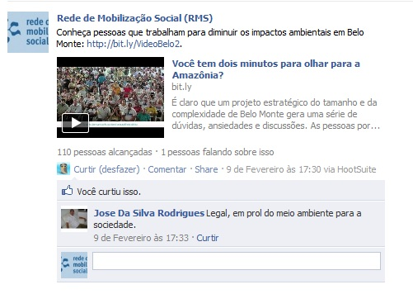
Nome: Marília Peçanha Barreto Peçanha / Patrícia Brandão
Local: Rio das Ostras (RJ) / Brasília (DF)
Avaliação: Negativa/ Neutra
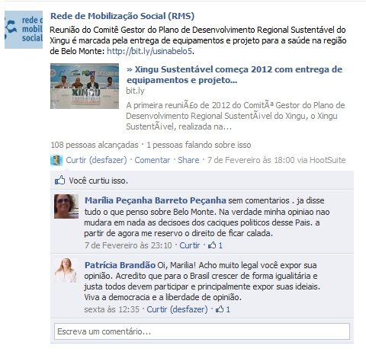
Nome: Patrícia Brandão / Marília Peçanha Barreto Peçanha / Jeff Guimarães
Local: Brasília (DF) / Rio das Ostras (RJ) / Brasília (DF)
Avaliação: Positiva/ Negativa/ Neutra
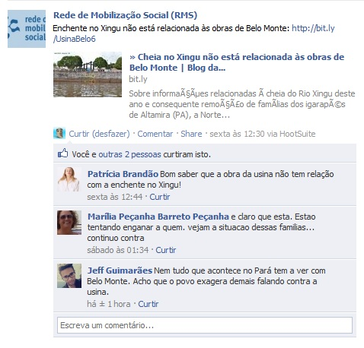
Nome: Marília Peçanha Barreto Peçanha
Local: Rio das Ostras (RJ)
Avaliação: Negativa
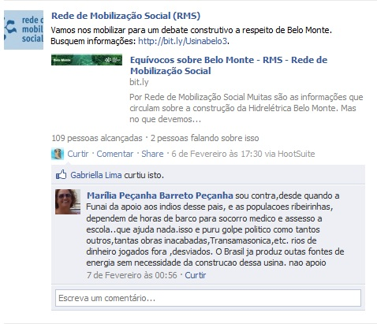
Nome: Maria do Carmo Calafiori
Local: Não informado
Avaliação: Neutra
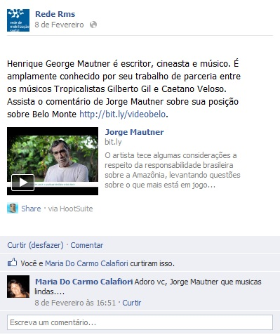
Nome: Patrícia Brandão / Vsb Acessível
Local: Brasília (DF) / São Paulo (SP)
Avaliação: Positiva
